**PLAN DE CLASE/NOTA TÉCNICA**

**NIVEL: SECUNDARIA**

**MARTES 31 DE ENERO**

**1.- NOMBRE DEL PROFESOR: Andrea Hernández Flores GRADO: 1° GRUPO: “A” “B”**

**2.- ASIGNATURA: BIOLOGÍA**

**3.- TRIMESTRE: 2°**

**4.- SEMANA: SEMANA DEL 30 de enero al 03 de febrero**

**5.- TIEMPO: 40 minutos**

**6.- TEMA: Sistema digestivo**

**7.- PROPÓSITOS: Científico Tecnológico**

**8.- COMPETENCIA: Identifica cual es el proceso de digestión de los alimentos**

**9.-APRENDIZAJE ESPERADO: Identifica que la cantidad de energía se mide en calorías y compara e aporte calórico de los alimentos que ingiere así como su proceso de digestión**

**10.- CONTENIDOS: Cuestionario y elaboración de esquemas**

**11.- RECURSOS:** Nota técnica, recursos gráficos y esquemas

**12.- MATERIALES:** cuaderno, letreros y plataforma CVF.

**13.- IMPLEMENTACIÓN DE ACCIONES DEL P.E.M.C: En proceso de autorización**

**14.- INICIO:**

* ¿Cómo se digieren los alimentos?

**15. DESARROLLO:**

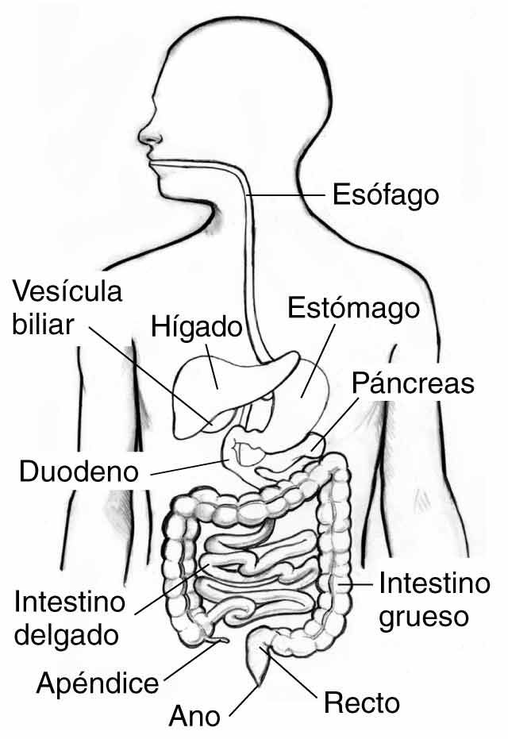Para comenzar con el tema se pedirá a los estudiantes que de manera grupal se reúnan para colorear y completar las partes del sistema digestivo

**16.- CIERRE:**

Identificadas cada una de las partes del sistema digestivo sobre la hoja albanene un cuadro sinóptico sobre algunas de las partes y funciones del sistema digestivo.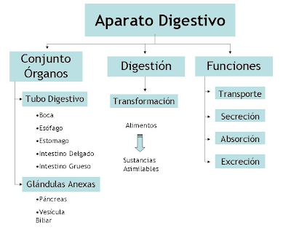

**17.- EVALUACIÓN: Autoevaluación ( ) Coevaluación ( ) Heteroevaluación ( x )**

Se evaluará la actividad realizada en cuaderno y la participación durante la clase con el objetivo identificar los problemas que existieran sobre el tema

**ACTITUDINAL:** Cumple con su asistencia y participación

**CONCEPTUAL:** Completa sus actividades en tiempo y forma

**PROCEDIMENTAL:** Maneja la información conceptual inicial.

**18.- TAREA:** Los estudiantes tendrán que investigar cuanto pesan y miden.